Dragon spaceX

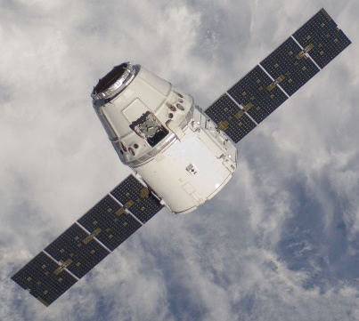

Quoi : Transport

Qui : Elon Musk



Où : Espace ISS

Quand : 7 octobre 2012

Pourquoi : Pas de navette

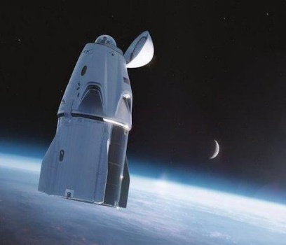

Durée : 7 octobre 2012 – 7 mars 2020